Bekenntnis zum Standort Stuttgart
Grundsteinlegung für neue Lapp Europazentrale

Stuttgart, den 30. Juni 2015

Die Stuttgarter Lapp Gruppe bekennt sich zum Standort Stuttgart und baut an ihrem Firmenstammsitz im Industriegebiet Vaihingen-Möhringen die neue Lapp Europazentrale. Heute (30. Juni, 11 Uhr) war feierliche Grundsteinlegung. „Die heutige Grundsteinlegung ist für uns der sichtbare Anfang eines neuen Kapitels in unserer Firmengeschichte. Die U.I. Lapp GmbH ist ein modernes, dynamisches Unternehmen und wir wollen weiter wachsen. Der Neubau bietet uns neue Möglichkeiten, um unsere Stärken noch besser zu bündeln. Mit diesem Neubau können wir unsere Kunden in ganz Europa noch besser betreuen“, erklärte Siegbert E. Lapp, Aufsichtsratsvorsitzender der Lapp Holding AG.

Welchen hohen Stellenwert die Lapp Gruppe für Stuttgart, die Region und Baden-Württemberg hat, verdeutlichte auch die Anwesenheit der Ehrengäste und Festredner Nils Schmid, stellvertretender Ministerpräsident und Minister für Wirtschaft und Finanzen, Michael Föll, Erster Bürgermeister der Stadt Stuttgart sowie Thomas Bopp, Vorsitzender des Verbandes Region Stuttgart.

„Familienunternehmen wie die Lapp Gruppe sind das Rückgrat der baden-württembergischen Wirtschaft. Sie sind regional tief verwurzelt, innovativ und weltweit erfolgreich. Lapp ist ein Glücksfall für unser Land“, betonte Minister Nils Schmid. Auch Bürgermeister Michael Föll unterstrich die Bedeutung des Unternehmens für Stuttgart: „Heute ist ein wichtiger Tag für den Wirtschaftsstandort Stuttgart. Lapp ist ein wichtiger Arbeitgeber in Stuttgart und eine sehr gute Werbung für unsere schöne Stadt. Die Lapp Europazentrale trägt dazu bei, die Zukunft unserer Stadt zu sichern. Dafür bedanke ich mich.“ Ebenso würdigte Thomas Bopp das Familienunternehmen: „Die Firma Lapp vereinigt wirtschaftlichen Erfolg sowie Innovationsstärke mit den klassischen Tugenden eines Familienunternehmens, also sozialem und politischen Engagement und die Verbundenheit zum Heimatstandort Region Stuttgart. Mit der Grundsteinlegung setzt die Unternehmerfamilie Lapp ein weiteres positives Zeichen für unseren Standort. Ihre unternehmerische Entscheidung ist ein Baustein für eine gute Zukunft der Region.“

Wie es der Brauch ist, wurde im Beisein der über 100 Festgäste eine Kupferkassette mit einigen „Zeitzeugnissen“ - darunter die Baupläne des Gebäudes, eine aktuelle Tageszeitung, Münzen, eine Broschüre über Lapp und ein ÖLFLEX® Kabel - von der Familie Lapp und den Ehrengästen in einen Natursteinsockel eingemauert.

Für den Neubau auf dem Stuttgarter Firmengelände waren zum Jahreswechsel das Gebäude der Oskar Lapp Akademie und die Nebengebäude abgerissen worden. Auf dieser Fläche und weiteren angrenzenden Freiflächen sind für die Lapp Europazentrale zwei Gebäudeflügel vorgesehen – ein Flügel mit vier und einer mit sechs Stockwerken. Beide Flügel werden durch ein gläsernes Atrium verbunden. Das Erdgeschoss mit Atrium ist für übergeordnete Nutzungen vorgesehen, mit einem großzügigen Foyer, Rezeption sowie Ausstellungsflächen und Konferenzbereichen. Die Gesamtnutzfläche beträgt 8.340 Quadratmeter. Mehr als 400 Mitarbeiter sollen künftig in der neuen Europazentrale arbeiten.

„Wir sind mit den Bauarbeiten voll im Zeitplan“, berichtete die verantwortliche Geschäftsführerin der Lapp Immobilien GmbH Petra Kimmerle. So sind die Arbeiten für die untere Bodenplatte nahezu abgeschlossen. In den nächsten Tagen kann bereits mit dem Rohbau begonnen werden. Die Fertigstellung ist für Ende 2016 geplant. Die Investitionssumme liegt bei gut 20 Millionen Euro.

Gebaut wird nach neuesten ökologischen Erkenntnissen. So sollen die Anforderungswerte nach der neuen Energieeinsparverordnung (EnEV) sogar um 20 Prozent unterschritten werden. Für Heizung und Kühlung des Gebäudes wird Erdwärme genutzt. Für die Planung wurde das Stuttgarter Büro Schwarz Architekten beauftragt.
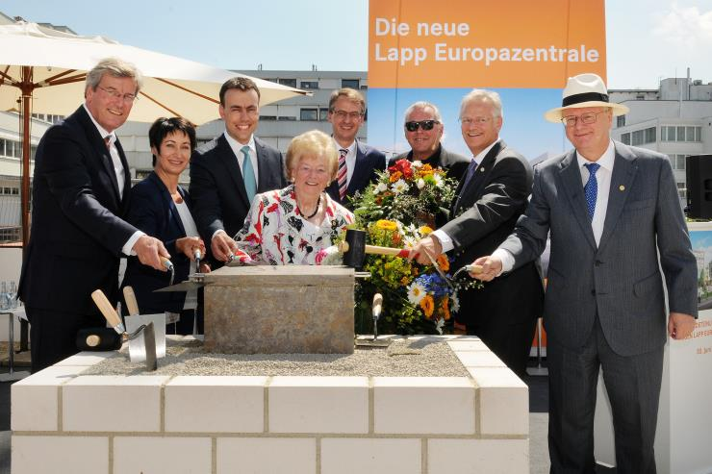
Eine solide Basis: Der Grundstein der neuen Lapp Europazentrale ist gelegt. Thomas Bopp, Petra Kimmerle, Dr. Nils Schmid, Ursula Ida Lapp, Michael Föll, Werner Schwarz, Siegbert E. Lapp, Andreas Lapp (v. l. n. r.)

Das Bild in druckfähiger Qualität finden Sie hier

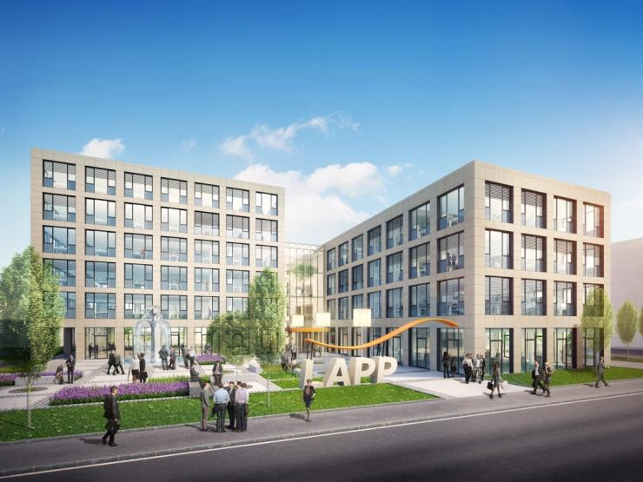
Bildunterschrift:
So soll die Lapp Europazentrale aussehen

Das Bild in druckfähiger Qualität finden Sie hier

www.lappkabel.de/presse

Über die Lapp Gruppe:
Die Lapp Gruppe mit Sitz in Stuttgart ist einer der führenden Anbieter von integrierten Lösungen und Markenprodukten im Bereich der Kabel- und Verbindungstechnologie. Zum Portfolio der Gruppe gehören Kabel und hochflexible Leitungen, Industriesteckverbinder und Verschraubungstechnik, kundenindividuelle Konfektionslösungen, Automatisierungstechnik und Robotiklösungen für die intelligente Fabrik von morgen und technisches Zubehör. Der Kernmarkt der Lapp Gruppe ist der Maschinen- und Anlagenbau. Weitere wichtige Absatzmärkte sind die Lebensmittelindustrie, der Energiesektor und Mobilität.

Die Unternehmensgruppe wurde 1959 gegründet und befindet sich bis heute vollständig in Familienbesitz. Im Geschäftsjahr 2013/14 erwirtschaftete sie einen konsolidierten Umsatz von 820 Mio. Euro. Lapp beschäftigt weltweit rund 3.200 Mitarbeiter, verfügt über 18 Fertigungsstandorte und mehr als 40 Vertriebsgesellschaften und kooperiert mit rund 100 Auslandsvertretungen.

